Schansspringen

De Olympische Winterspelen van 2018 vinden in februari 2018 plaats in PyeongChang, Zuid-Korea. Een onderdeel van deze Winterspelen is schansspringen; hierbij daalt een skiër een speciaal gebouwde schans af (ook wel aanloop genoemd), springt vervolgens van het lanceergedeelte (springpunt) met een zo hoog mogelijke snelheid om zo ver mogelijk te vliegen over een steile helling. De skischans is schematisch weergegeven in Figuur II-1 en laat de vier onderdelen zien: aanloop, sprong, vlucht en landing.

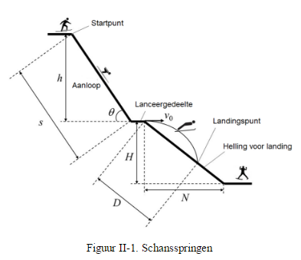

Tijdens de aanloop probeert de skiër zijn versnelling zo hoog mogelijk te krijgen door de wrijving te minimaliseren om zo een maximale aanloopsnelheid te hebben. Dit heeft een significant effect op de springafstand. θ, s en h zijn respectievelijk de hellingshoek, de lengte en de hoogte van de aanloop. H en N zijn respectievelijk de hoogte en de horizontale lengte van de helling voor landing. De gradiënt ($κ$) voor deze helling is $κ=\frac{H}{N}$. Verder wordt g gebruikt voor de gravitatieversnelling. Neem aan dat de snelheid ($v_{0})$ van de skiër vanaf het lanceergedeelte horizontaal is.

[Opgaven]
1. [0,75 punten] Geef aan welke van de genummerde pijlen overeenkomen met respectievelijk de richtingen van de gravitatiekracht, normaalkracht en de luchtwrijving die wordt uitgeoefend op de skiër tijdens de aanloop.

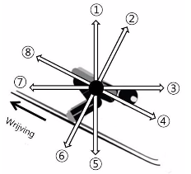

2. [1,5 punten] Welk verband geldt er voor de kinetische wrijvingscoëfficiënt ($μ$) tussen de ski en de sneeuw, gesteld dat de snelheid van de skiër onderaan de aanloop gelijk is aan $v$?
Druk $μ$ uit in h, g, s, v en θ. (Verwaarloos hierbij luchtwrijving en lift)

3. [1,5 punten] Welk verband geldt er voor de vliegtijd van de skiër van lanceergedeelte tot aan het landingspunt als de lanceersnelheid van de skiër gelijk is aan $v_{0}$? Druk $t$ uit in $κ$, g en${ v}_{0}$. (Verwaarloos hierbij luchtwrijving en lift)

4. [1,25 punten] Welk verband is af te leiden voor de afstand ($D$) tussen het lanceergedeelte en het landingspunt? Druk $D$ uit in $κ$, g en $v_{0}$. (Verwaarloos hierbij luchtwrijving en lift)

1 [0,75 punten]
(Antwoord) Gravitatiekracht ⑤, Normaal kracht ②, Luchtwrijving ⑧
[Correct antwoord: 0.25, fout antwoord: 0 voor elke kracht]

2 [1,5 punt]
(Antwoord) $μ=\frac{2gh-v^{2}}{2gcosθ∙s}$
(Uitleg) M.b.v wet van behoud van energie:
$mgh-\frac{1}{2}mv^{2}=μmg∙cosθ∙s [1,0]$
$μ=\frac{gh-\frac{1}{2}v^{2}}{gcosθ∙s}$ [0,5]

of m.b.v. formules uit dynamica & kinematica:
- $s=\frac{1}{2}at^{2} en v=at → s=\frac{v^{2}}{2a} (1)$ [0,5]
- langs het vlak $F_{r}=ma=F_{z}sinθ-μF_{z}cosθ → a=gsinθ-μgcosθ (2)$ [0,5]
- (2) invullen in (1): $s=\frac{v^{2}}{2gsinθ-2μgcosθ} → μ=\frac{2gh-v^{2}}{2gcosθ∙s}$ [0,5]

3 [1.5 point]
(Antwoord) $t=\frac{2v_{0}}{g}κ$
(Uitleg) De horizontale verplaatsing tot het landingspunt is $N_{landing}=v_{0}t$. [0,5]
De verticale verplaatsing tot het landingspunt is $H_{landing}=\frac{1}{2}gt^{2}$. [0,5]

Verder geldt $\left|κ\right|=\frac{H}{N}=\frac{H_{landing}}{N_{landing}}=\frac{\frac{1}{2}gt^{2}}{v_{0}t}$, waaruit volgt $t=\frac{2v_{0}}{g}κ$. [0,5]

4 [1,25 point]
(Antwoord) $D=\frac{2{v_{0}}^{2}}{g}κ\sqrt{1+κ^{2}}$
(Uitleg) $D=\sqrt{{N_{landing}}^{2}+{H_{landing}}^{2}}=N_{landing}\sqrt{1+κ^{2}}=\frac{2{v_{0}}^{2}}{g}κ\sqrt{1+κ^{2}}$
[eerste en tweede stap 0,5 + 0,5; laatste stap 0,25]

